青优计划系统

个
人
使
用
手
册

2019年3月
目录
一、系统整体情况介绍（可信站点设置） 2
二、使用系统前浏览器的设置 2
三、个人应聘 6
1、个人用户注册 6
2、个人登录 7
3、个人求职登记 7
4、发布求职意向 8
5、搜索招聘信息 9
6、查询求职结果 10
7、收藏夹 11
8、查看聊天信息 11
9、 站内消息查看 12

一、系统整体情况介绍（可信站点设置）
系统基于网页，本地机器上不需安装客户端软件，只要连通网络即可使用系统使用IE浏览器（）登录，需要满足三个条件：IE浏览器必须是IE7、IE8、IE9版本。若浏览器并非以上版本需要进行升级或者替换。
查看IE浏览器版本可以按照如下方式：
打开IE浏览器，点击【帮助】菜单，选中并打开【关于Internet Explorer（A）】
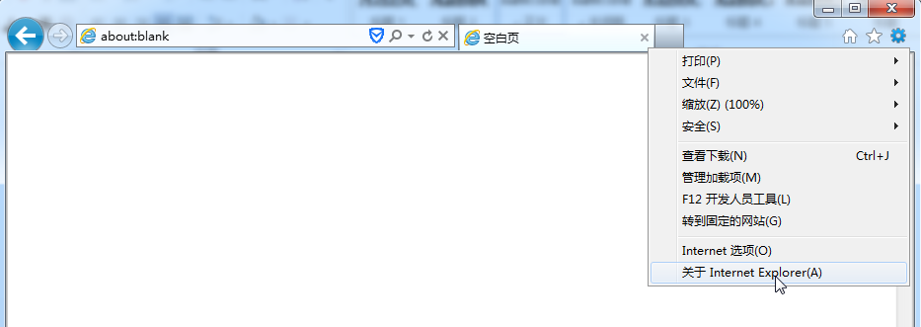
弹出如下页面：从如下页面中即可查看IE的版本信息。
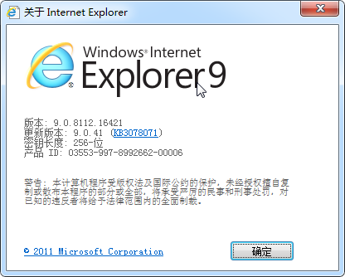

二、使用系统前浏览器的设置
使用系统之前需要对电脑浏览器进行一次性设置。请按照以下步骤设置：
1、打开IE浏览器（系统自带的浏览器，非360、搜狗等），选择工具-Internet选项。
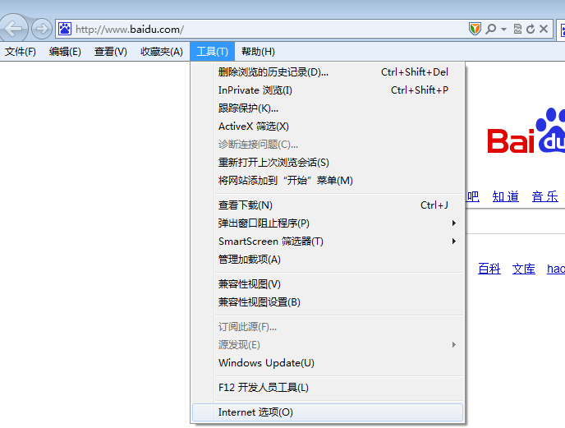
- 打开以下页面：
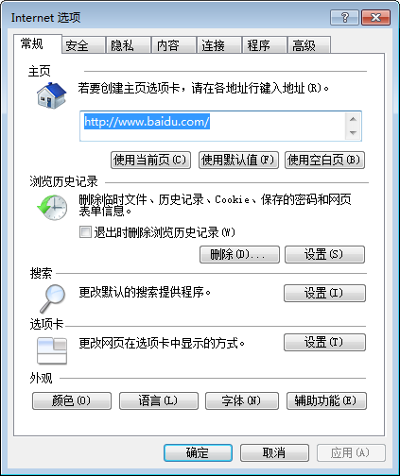
- 点击“安全”进入“安全”设置页，如下
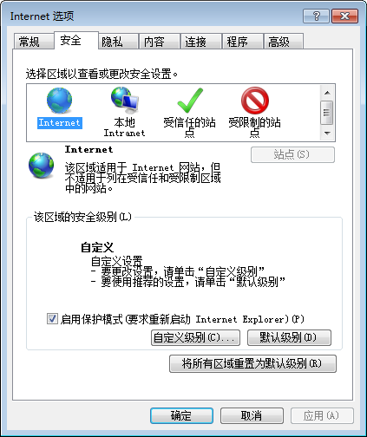
- 选中“受信任的站点”，不同版本可能为“可信站点”，
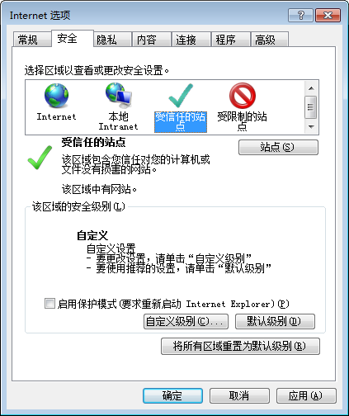
- 在“受信任的站点”被选中的前提下单击“默认级别”，“该区域的安全级别”会默认为“中级”，出现如下图所示。
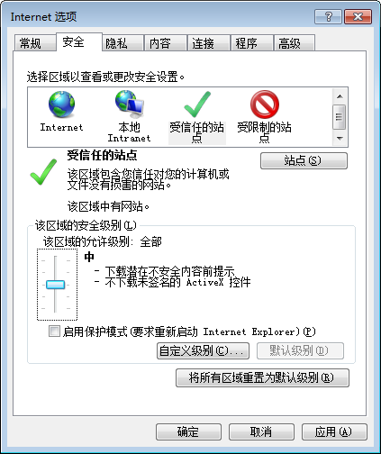
- 将竖向滚动条，拖到最底部，将级别设置为“低”。然后点击“应用”。如下图：
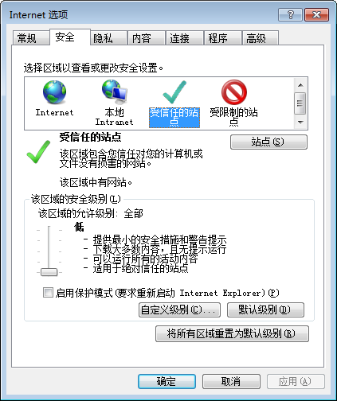
- 选择“受信任的站点”，点击【站点】按钮，把“对该区域中的所有站点要求服务器验证（https:）”前的勾取消掉，然后将公共就业服务系统登录地址录入到“将该网站添加到区域中：”下面的空白框内，点击“添加”后，最后点击“关闭”完成可信任站点设置。
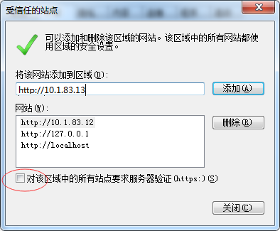
- 最后点击“确定”，关闭“Internet选项”页面，一并关闭浏览器。
9、重新打开浏览器，登录公共就业服务系统。若出现提示需要安装控件，选择“安装”即可。

三、个人应聘

1、个人用户注册

点击“注册”按钮，打开个人用户注册窗口界面。
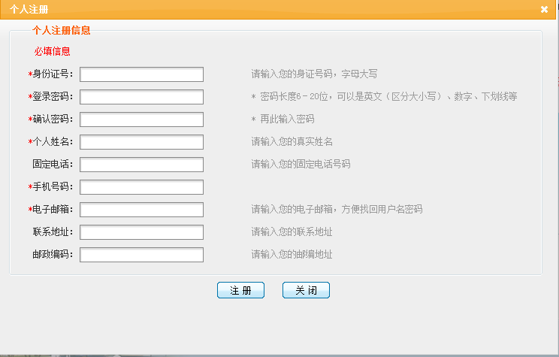
- 输入注册信息点击保存按钮，完成个人注册。

2、个人登录
1、输入用户名、密码、验证码，点击登录按钮，进入系统。

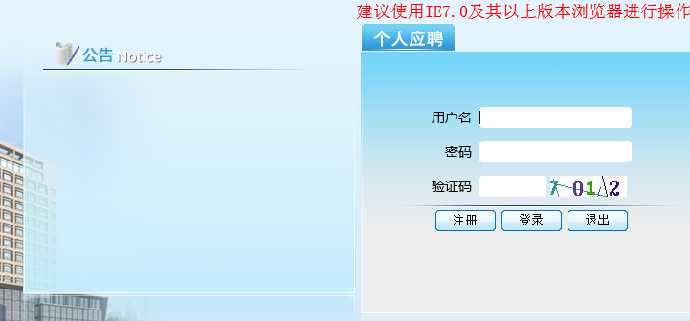

3、个人求职登记
功能位置：【个人应聘】—【个人求职登记】
1、点击个人求职登记功能，进入个人求职登记页面。
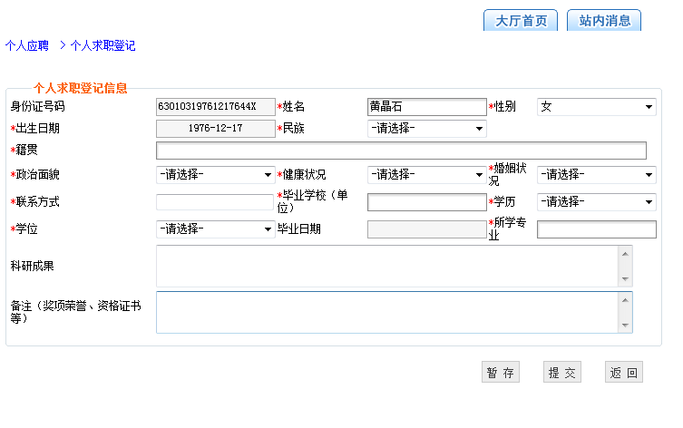
2、输入信息，点击提交按钮，完成个人求职登记。

4、发布求职意向
功能位置：【个人应聘】—【发布求职意向】
1、点击发布求职意向功能，进入发布求职意向页面。
2、输入求职意向信息，点击保存按钮，就会在下方已保存的岗位信息中显示已经保存的岗位。

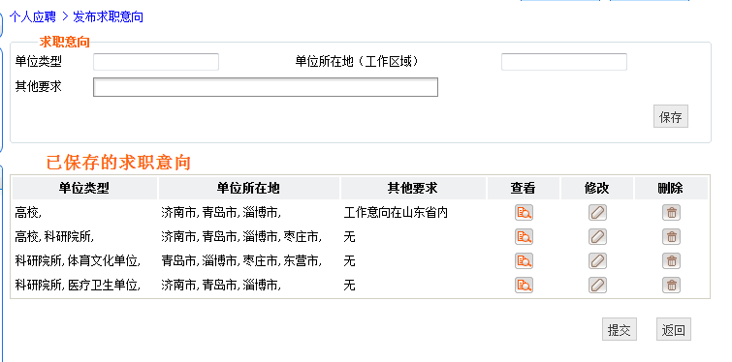
3、在已保存的意向信息中点击查看按钮，可以查看求职意向信息。

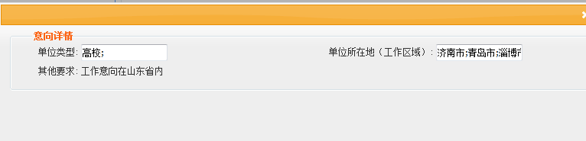
4、在已保存的求职意向信息中点击修改按钮，求职意向信息自动填充到求职意向信息的输入框中，修改完成后点击保存按钮完成修改。
5、在已保存的求职意向信息中点击删除按钮可以删除该求职意向信息。
6、点击提交按钮，完成求职意向。

5、搜索招聘信息
功能位置：【个人应聘】—【搜索招聘信息】
1、点击搜索求职信息功能，进入搜索求职信息页面。
2、输入查询信息，点击查询按钮，就会在下方显示符合条件的求职信息。
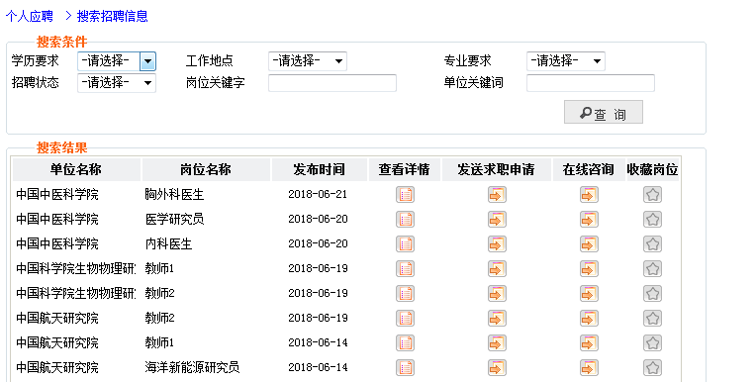
3、点击某单位的查看详情按钮，可以查看该单位的招聘信息。
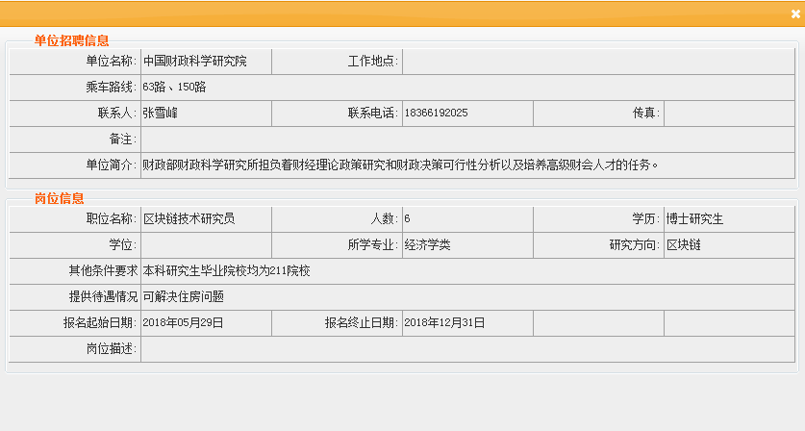
- 点击发送求职申请按钮，向该单位发送求职申请。
5、点击在线咨询按钮，与单位进行实时聊天。
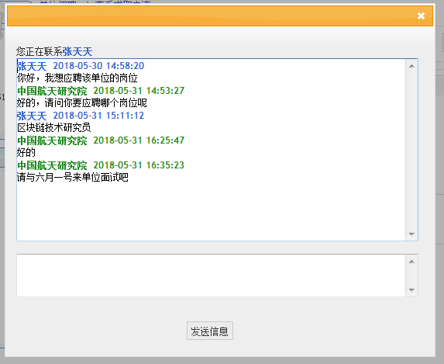
- 点击收藏岗位按钮，收藏该岗位招聘信息。

6、查询求职结果
功能位置：【个人应聘】—【查询求职信息】

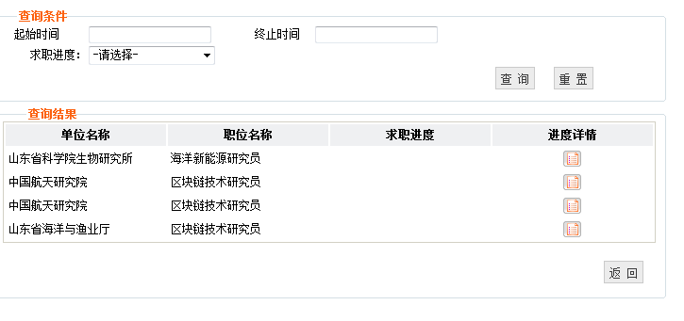
- 输入查询条件，点击查询按钮，查询该人员求职结果。
- 选中某单位的求职结果，点击进度详情按钮，查询该项求职的当前进度。

7、收藏夹
功能位置：【个人应聘】—【收藏夹】

1、查询该人员已经收藏的岗位招聘信息。
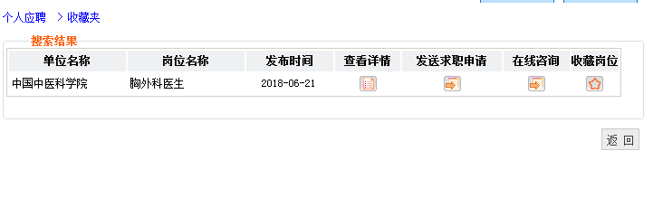

8、查看聊天信息
功能位置：【个人应聘】-【查看聊天信息】
- 查看该人员与单位聊天信息。

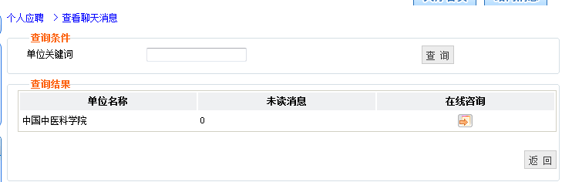

站内消息查看
功能位置：【个人应聘】-【站内消息查看】
1、查看单位端推送的资格审查结果、笔试成绩、面试成绩。
